Društvo staršev, otrok in mladine Slovenska Bistrica "BISTRIŠKI ŠKRAT"

Tomšičeva ulica 23, 2310 Slovenska Bistrica

tel: 070 320 909; e-mail: bistriski.skrat@gmail.com; web: facebook

VABILO

Društvo staršev, otrok in mladine Slovenska Bistrica
"BISTRIŠKI ŠKRAT"
vabi vse otroke in odrasle na

organiziran ogled
»prvih slovenskih jaslic na vodi«

sobota, 17.12.2016 ob 17.00 uri

Ribnik Gaj pri Pragerskem

Turistično društvo Breza že od l. 2011 vsako leto zapored postavlja jaslice na vodi. Ravno zato, ker so prve slovenske jaslice na vodi, so še posebej vredne ogleda, saj so res nekaj posebnega.

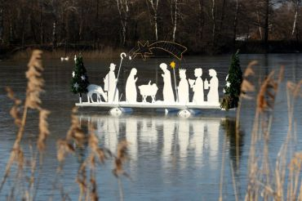.

Na ogled se bomo podali z lastnimi avtomobili. Povratek po želji.

Zbor: Slov. Bistrica (parkirišče Beli konj) ob 16.45 uri

Obvezne predhodne prijave najkasneje do petka, 16.12.2016 na
mail: bistriski.skrat@gmail.com ali 070 320 909

V drugi polovici decembra Vas vabimo, da nas obiščete na Božičnem sejmu v Slovenski Bistrici. Za Vas smo pripravili unikatna darila: škratova naravna mila (različnih oblik in vonjev), škratov naravni balzam za ustnice (različnih okusov), novoletne voščilnice naših malih škratov, zapestnice iz gumic, letni program dela za l. 2017, pa še kakšno škratovo presenečenje :)

